**Redis集群安装配置方法**

1. 下载Redis

本系统自带redis-5.0.7.tar.gz 包，或者进入到官网 <http://redis.io/download>

将redis包上传到centos /lo_soft 目录下(没有此目录自己新建一个，或者放入任意目录也可以)

1. 解压

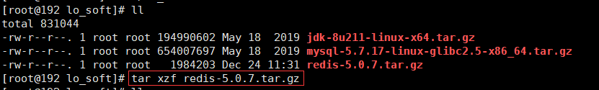

3、安装

准备编译环境 GCC，如果没有需要先安装GCC



切换到刚解压出来的redis目录下，使用make命令进行编译，将.c文件编译为.o文件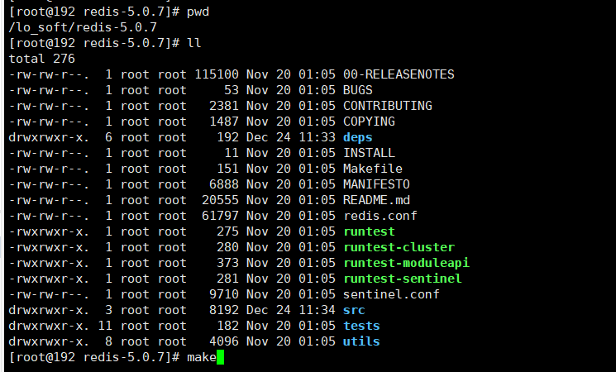

编译成功后会出现：

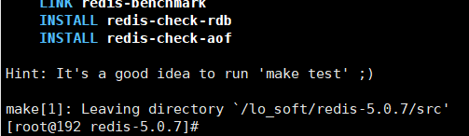

使用命令 make PREFIX=/usr/local/redis install 进行安装

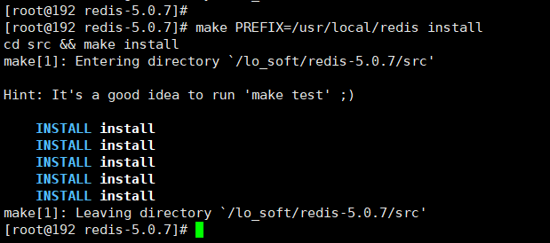

安装完成后，在 /usr/local/redis/bin 下有几个可执行文件

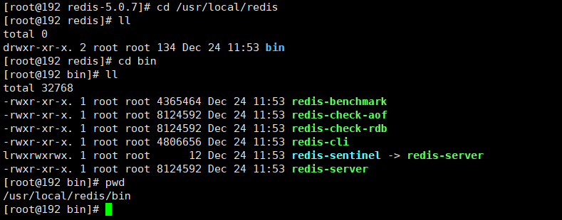

4、配置

Redis启动需要配置文件，将安装目录下的redis.conf文件copy过去

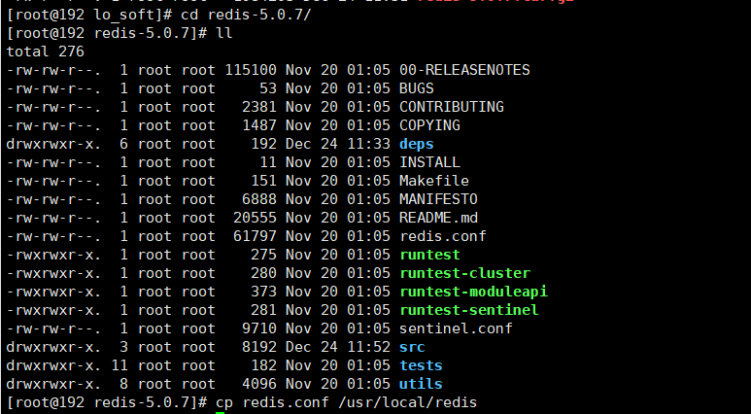

5、集群配置

在 /usr/local/目录下创建 redis_cluster目录

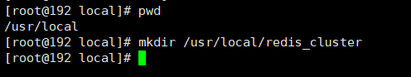

在redis_cluster 目录下，把 /usr/local/redis/bin/目录下的文件全部放入redis01-redis06目录中（会自动创建redis01-redis06目录）,并删除redis01-redis06目录中的dump.rdb

以此执行以下命令：

|  |
| --- |
| cp -r /usr/local/redis/bin/ ./redis01  cp -r /usr/local/redis/bin/ ./redis02  cp -r /usr/local/redis/bin/ ./redis03  cp -r /usr/local/redis/bin/ ./redis04  cp -r /usr/local/redis/bin/ ./redis05  cp -r /usr/local/redis/bin/ ./redis06  rm -rf ./redis01/dump.rdb  rm -rf ./redis02/dump.rdb  rm -rf ./redis03/dump.rdb  rm -rf ./redis04/dump.rdb  rm -rf ./redis05/dump.rdb  rm -rf ./redis06/dump.rdb |

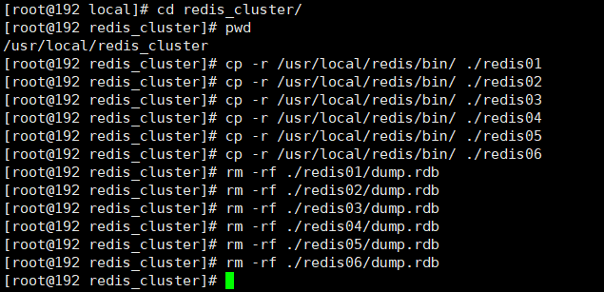

修改配置文件：

port 5980//端口5981,5982,5983,5984,5985,5986

配置2：

bind 本机ip

//默认ip为127.0.0.1 需要改为其他节点机器可访问的ip 否则创建集群时无法访问对应的端口，无法创建集群(伪集群可用#注释掉)

配置3：

daemonize yes

//redis后台运行

配置4：

pidfile /var/run/redis_5980.pid

//pidfile文件对应5980,5981,5982,5983,5984,5985

配置5：

cluster-enabled yes

//开启集群 把注释#去掉

配置6：

cluster-config-file nodes_5980.conf

//集群的配置 配置文件首次启动自动生成5980,5981,5982,5983,5984,5985

配置7：

cluster-node-timeout 15000

//请求超时 默认15秒，可自行设置（可用#注释掉）

配置8：

appendonly yes

//aof日志开启 有需要就开启，它会每次写操作都记录一条日志（建议开发时开启）

配置9：

protected-mode no

//由于Linux上的redis处于安全保护模式，这就让你无法从虚拟机外部去轻松建立连接。

如果外部访问：redis.conf中设置保护模式为 protected-mode no

已经提供并编辑好的配置文件，可以直接拷贝到对应的目录下，如图：

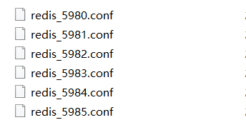

Redis_5980 拷贝到 /usr/local/redis_cluster/redis01

Redis_5981 拷贝到 /usr/local/redis_cluster/redis02

以此类推。

将批量启动脚本文件 start-all.sh 拷贝到 /usr/local/redis_cluster 下面

启动脚本文件之后，需要修改该脚本的权限，使之能够执行



执行start-all.sh命令启动脚本



查看redis节点状态

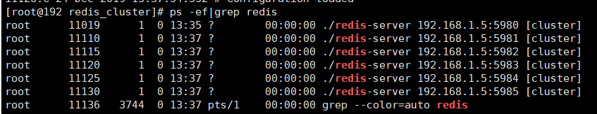

以上redis全部部署完成，但还没有形成集群模式。

5、集群

添加redis-cli工具



执行生成集群命令

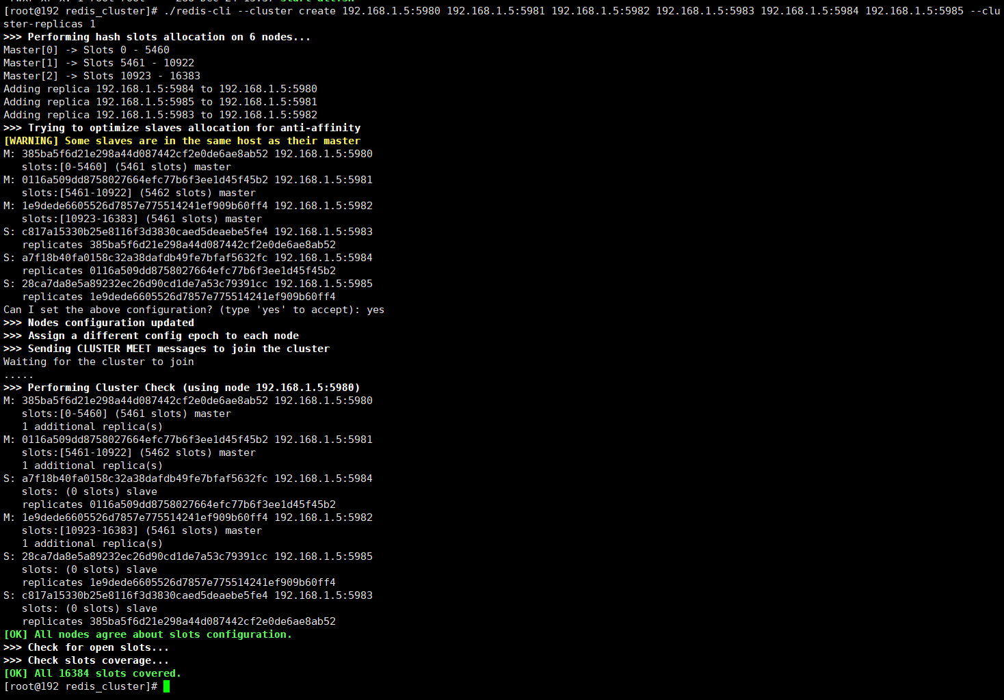

命令：

|  |
| --- |
| ./redis-cli --cluster create 192.168.1.5:5980 192.168.1.5:5981 192.168.1.5:5982 192.168.1.5:5983 192.168.1.5:5984 192.168.1.5:5985 --cluster-replicas 1 |

此命令执行之后，在redis01,redis02..redis06 目录下就会生成 nodes-598*.conf 对应的配置文件，表示集群已建立完毕，后续重启redis不需要再进行执行此命令。